1. 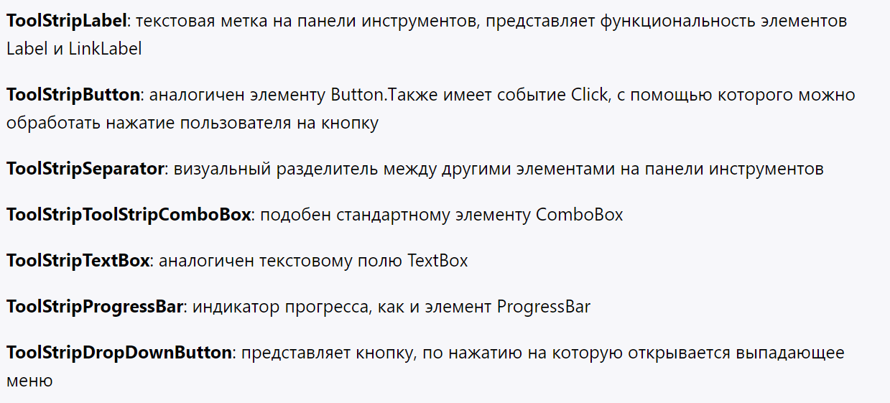Строка состояния (status bar) в приложении может содержать информацию о состоянии приложения, такую как текущее действие, прогресс выполнения задачи, сообщения об ошибках и другую информацию. Методы управления строкой состояния могут включать установку текста, цвета фона, отображения и скрытия строки.
2. Регулярные выражения - это последовательности символов, используемые для поиска и сопоставления шаблонов в тексте. Они могут использоваться для проверки и фильтрации текста, поиска и замены строк, извлечения данных из структурированных документов и многое другое.
3. Привязки (якоря) в RegEx - это символы, используемые для указания позиции в тексте, к которой должен быть применен шаблон. Примеры привязок включают "^", который указывает на начало строки, и "$", который указывает на конец строки.
4. Конструкции группирования позволяют группировать части шаблона в отдельные блоки, чтобы применять к ним определенные операции или повторения. Например, группирование может быть использовано для создания альтернативных вариантов сопоставления, таких как "apple|orange", или для извлечения подстрок из текста, которые соответствуют определенному шаблону.
5. Кванторы (множители) в RegEx используются для указания количества повторений для частей шаблона. Например, "*" означает, что предыдущий символ или группа могут быть повторены ноль или более раз, а "+" означает, что они должны быть повторены один или более раз.
6. ^375(25|29|33|44)\d{7}$

Это регулярное выражение начинается с символов **^375**, которые соответствуют коду страны Беларусь, и затем следует один из четырех возможных кодов операторов мобильной связи - **25**, **29**, **33** или **44**. Далее должны идти семь цифр для номера телефона. Символ **$** означает конец строки.

1. Регулярное выражение для проверки паспорта может зависеть от страны, которая выпускает паспорт. Для паспорта Республики Беларусь можно использовать следующее выражение: ^[A-Z]{2}\d{7}$
2. 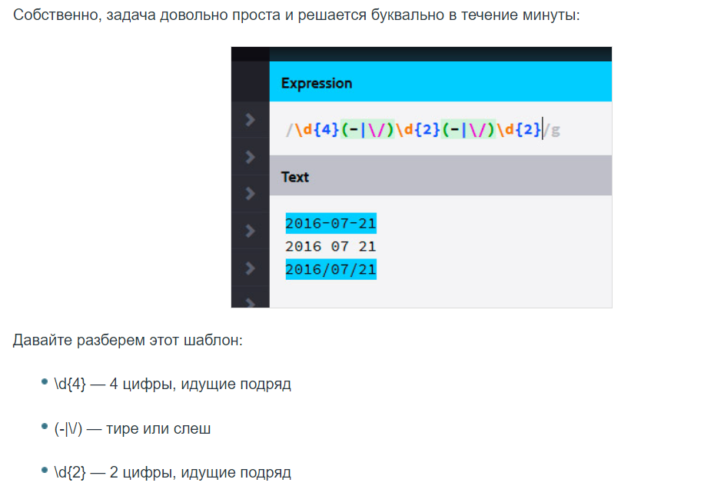
3. Аа
4. Ааа
5. /(?=.*[0-9])(?=.*[!@#$%^&*])(?=.*[a-z])(?=.*[A-Z])[0-9a-zA-Z!@#$%^&*]{6,}/g

Вот пример на [**regex101**](https://regex101.com/r/dT8sD6/1). Можете попробовать написать свои пароли и проверить работу регулярного выражения на соответствие своим требованиям.

Пояснение:

* (?=.*[0-9]) - строка содержит хотя бы одно число;
* (?=.*[!@#$%^&*]) - строка содержит хотя бы один спецсимвол;
* (?=.*[a-z]) - строка содержит хотя бы одну латинскую букву в нижнем регистре;
* (?=.*[A-Z]) - строка содержит хотя бы одну латинскую букву в верхнем регистре;
* [0-9a-zA-Z!@#$%^&*]{6,} - строка состоит не менее, чем из 6 вышеупомянутых символов.